大津市公共施設バリアフリーチェック
～大津市民会館、大津公民館（島の関）～

実施日時：令和3年11月8日（月）13：30～15：35
参加団体：障害者差別のないおおつをめざす会
大津市障害児者と支える人の会
大津視覚障害者協会
大津市ろうあ福祉協会
滋賀県建築士会
大津市障害福祉課、文化・青少年課、生涯学習課
大津市民会館・大津公民館指定管理事業者

★主な意見
（外回り）
・正面玄関付近に車椅子スロープの場所の案内が必要（写真①）
・障害者用の駐車スペースの案内がない（写真①）
・障害者用の駐車スペースが出演者用駐車スペースとの区別が不明瞭（写真②）
・障害者用の駐車スペースに白線がないため駐車間隔が分からない（写真②）
・障害者用の駐車スペースと前面道路に数㎝の段差で躓きの要因になる可能性がある（写真②）
・障害者用の駐車スペース横の車椅子用スロープの勾配が急で手動車椅子では大変（写真③）
・障害者用の駐車スペース横の車椅子用スロープに滑り止めマット等があれば安全（写真③）
・障害者用の駐車スペースにインターホンの設置が必要（写真④）
（ホール周辺）
・ホールの車椅子スペースの表示がない
・ホールの通路に移動式座席を置くのは利用者の移動に際し危険
・楽屋横の障害者用トイレの使用中ランプが点かない時がある（写真⑤）
・ホールや主要な箇所に聴覚障害者向けの緊急情報を知らせる電光表示が必要
・階段昇降機180kgまでと表示あるが、150kg程度で乗っても動かない（写真⑥）
（２階）
・２階和室入口に靴を脱ぎ・履きする用に腰掛椅子があると便利（写真⑦）
・障害者用トイレが狭く車椅子だと利用できない
（３階）
・３階の女子トイレに障害者トイレの表示がない
・３階工作室の水道蛇口が遠く車椅子では届かない（写真⑧）
（その他全般）
・エレベーターの扉が閉まるのが早すぎるため車椅子の乗降時に扉が閉まりだす
・エレベーターの操作盤が片側にしかなく、片麻痺の場合にボタンが押せない
・全体的に照明が暗い
・階段の滑り止めにコントラストがあると視覚障害者にはより安全となる
・点字ブロックは鮮やかな黄色が視覚障害者には最も効果がある
・点字ブロックはすべての部屋、トイレ、主要な通路などに必要
① ②
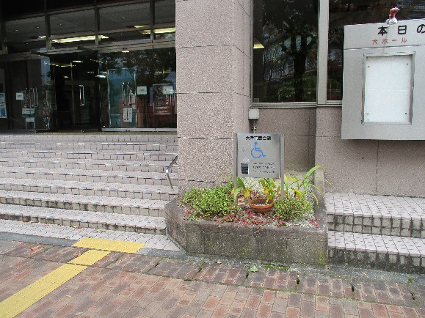
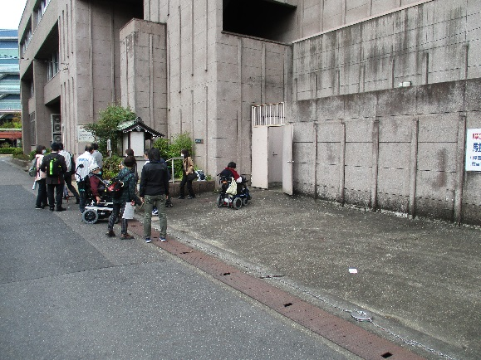

＜障害者用駐車スペース＞
●出演者用駐車スペースとの区別が不明瞭
●白線が無く駐車間隔が分からない
●前面道路と段差があり躓きの要因になる
＜正面玄関周辺＞
●付近に車椅子スロープの場所の案内が必要瞭
●障害者用の駐車スペースの案内がない

③ ④
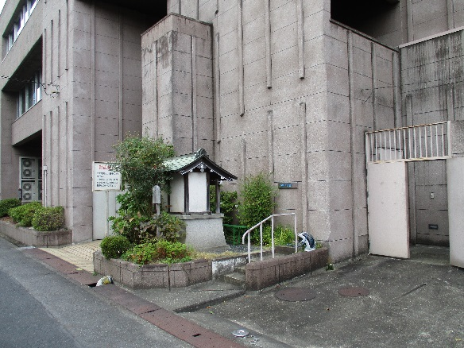
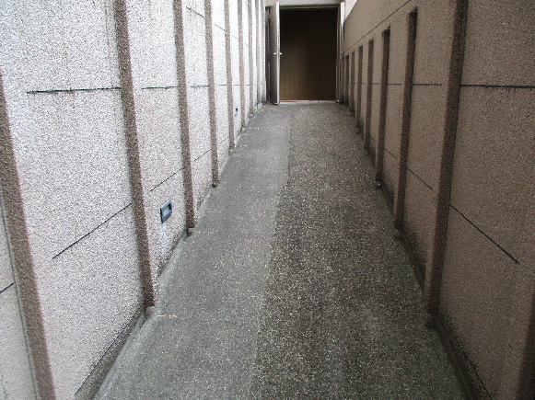

＜障害者用駐車スペース＞
●障害者用の駐車スペースにインターホンの設置が必要

＜ホール直通のスロープ＞
●スロープの勾配が急で手動車椅子では大変
●滑り止めマットがあれば安全

⑤ ⑥
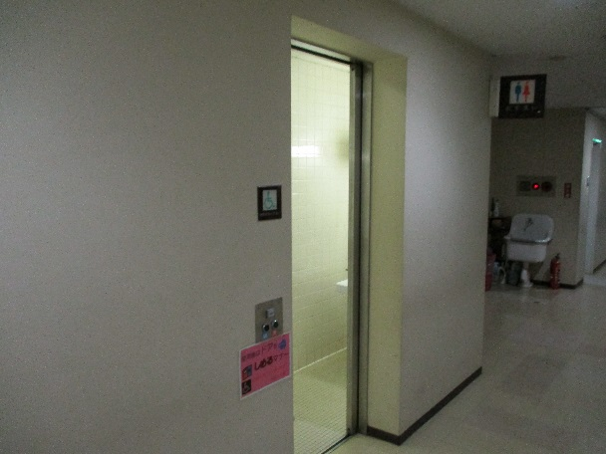
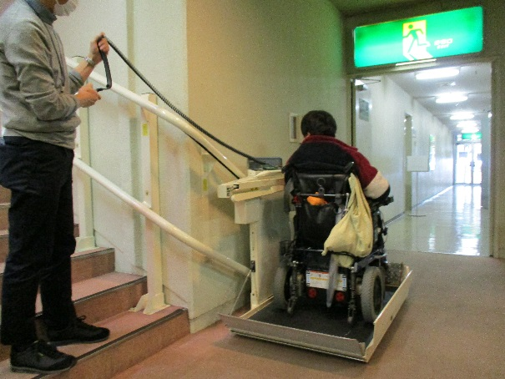

＜ホールから玄関ホール＞
●階段昇降機180kgまでと表示あるが、150kg程度で乗っても動かない
＜楽屋横の障害者用トイレ＞
●使用中ランプが点かない時がある
●狭く、電動車椅子は利用できない

⑦ ⑧
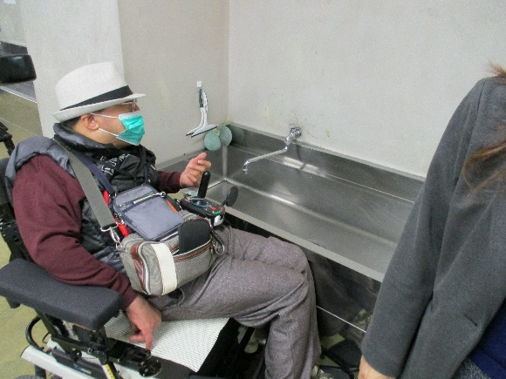
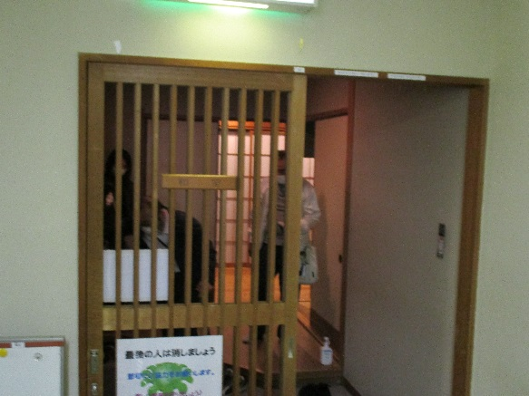

＜３階造形実習室＞
●水道蛇口が遠く車椅子では届かない
＜２階和室＞
●和室入口に靴を脱ぎ・履きする用に腰掛椅子があると便利

